INSTALAR PLUGGINS PARA TRABAJAR CON POWERSHELL en VISUAL STUDIO CODE

code runner, powershell microsof, powersehll iroman sotfware, run in powershell
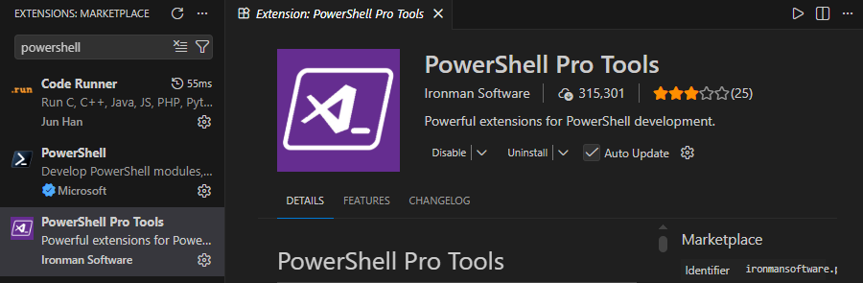
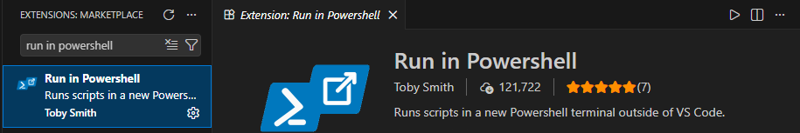
Crear ejercicios:
1.
$nombre=Read-Host "Como te llamas?"
$edad =Read-Host "Cuántos años tienes?"
if ($edad -ge 18) {
"$nombre es mayor de edad"
} else {
"$nombre es menor de edad"
}
2.
$asignatura= Read-Host "Que asignatura?"
[double]$nota = Read-Host "y tu nota?"
if ($nota -le 4.5) {
"$asignatura está suspenso"
} else {
"$asignatura está aprobado"
}
3.
$n=Read-Host("dime el numero: ")
$numeros=1..10 #n es el 1 y el numero es el 10
foreach ($n in $numeros) {
$resultado=$n*$tabla
Write-Host "Número: $n x $tabla = $resultado"
}

